Zentrum für schulpraktische Lehrerausbildung  GELSENKIRCHEN | 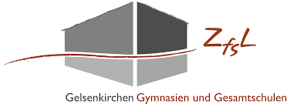

Ergebnisprotokoll zum Entwicklungsgespräch
Unterrichtsbesuch am von
STELLUNGNAHME | Bewahrenswerte Aspekte
STELLUNGNAHME | Anregungen und Hinweise zur Reflexionskompetenz

BERATUNGSSITUATION | Bewahrenswerte Strategien
BERATUNGSSITUATION | Arbeitsfelder auf dem Weg zur Professionalisierung  Welche Arbeitsfelder erscheinen mir zentral?
BERATUNGSSITUATION | Wege dahin / Umsetzung  Was kann ich tun, damit sich meine Professionalisierung weiterentwickelt?  Welche Unterstützungsmöglichkeiten möchte ich einfordern?  zu 1.:
BERATUNGSSITUATION | Auswirkungen der Professionalisierung  Woran erkenne ich, dass ich mich weiter professionalisiert habe?  Woran erkennen meine Schüler*innen, dass ich mich weiter professionalisiert habe?  Woran erkennen Ausbildungslehrer*innen / Fachleiter*innen / …, dass ich mich weiter professionalisiert habe?  zu 1.:
BERATUNGSSITUATION | Ausbildungsvereinbarung  Welchen Entwicklungsschwerpunkt setze ich für meinen kommenden Ausbildungsabschnitt?

FEEDBACK | Was ich mir für die Gestaltung des nächsten Entwicklungsgesprächs wünsche …  Im Entwicklungsgespräch war förderlich / hinderlich …

